# 目的

1. 更好的利用PP环境, 实现生产到PP，PP到各测试环境的一键话同步。

2. 快速恢复环境。

3. 项目间统一PP环境的工作流程。

# 流程



# 逻辑

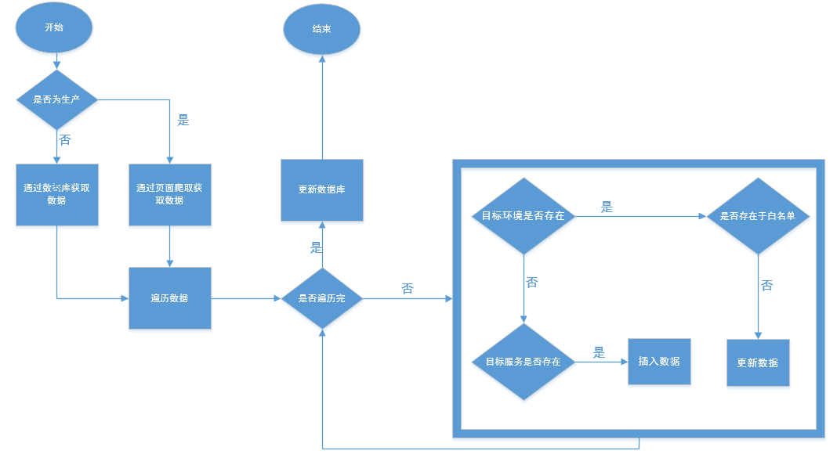

# 准备工作

1. svn://10.40.10.73/test/AutoTest/Tools/Common/Xconf下创建各自项目的文件夹，并包含以下配置文件：

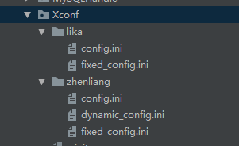

2. 针对白名单的配置，可参考利卡的配置方式进行配置，请注意白名单里面的内容如果目标数据库已经存在，将不会被修改。

# 操作

## 地址：

<http://10.40.10.78:8090/jenkins/view/Tools/job/Sync_XconfData_Between_Two_Env_new/build?delay=0sec>

## 说明：

